PROIECTAREA TEHNOLOGIEI DE EXECUTIE A UNUI
CUTIT PENTRU CANELAT INTERIOR

Cuprins:

Cap I.Principii generale de proiectare a proceselor tehnologice de prelucrare mecanica …………………………………………………………………… pag. 3
  - Principii tehnico-economice la proiectarea proceselor tehnologice…….. pag. 3
  - Date iniţiale necesare proiectării proceselor tehnologice de prel. tehnologică…………………………………………………………….... pag. 3
  - Succesiunea etapelor de proiectare a proceselor tehnologice de prelucrare………………………………………………………………... pag. 7
  - Stabilirea tipului producţiei şi calculul lotului optim de piese………….. pag. 8

Cap II.Proiectarea tehnologiei de execuţie a unui cuţit pentru canelat interior…………………………………………………………………..…. pag. 10
2.1 Generalităţi…………………………………………………………..…. pag. 10
2.2 Tipuri de cuţite. Clasificare, generalităţi………………………….....…. pag. 12
2.3 Desenul de execuţie al cuţitului. Rolul funcţional al cuţitului.…………. pag. 14
2.4 Stabilirea semifabricatului.…………………………………………..…. pag. 14
2.5 Stabilirea succesiunii operaţiilor şi a structurii acestora……………..…. pag. 15
2.6 Calculul adaosurilor de prelucrare şi a dimensiunilor de prelucrare..….. pag. 17
2.7 Calculu regimului de aşchiere.…………………………………………. pag. 19
  - Calculul normei tehnice de timp.………………………………………. pag. 22
2.9 Determinarea variantei tehnologice optime………………………....…. pag. 25

Cap III. Tipizarea proceselor tehnologice. Proiectarea proceselor tehnologice
pentru tehnologia de grup…………………………..………………….…. pag. 30
  - Principiile de bază ale tehnologiei de grup………………………......…. pag. 30
  - Constituirea grupelor de piese. ……………………………………...…. pag. 31
  - Proiectarea proceselor tehnologice de prelucrare de grup. ………….…. pag. 31

Cap IV. Norme de tehnica securităţii muncii……………………………. pag. 33

Cap V. Bibliografie……………………………………….……………….. pag. 34

CapI.
Principii generale de proiectare a proceselor tehnologice de prelucrare mecanica.

1.1 Principii tehnico-economice la proiectarea proceselor tehnologice.

Procesul de producţie al unei intreprinderi constructoare de maşini cuprinde in sine obţinerea semifabricatelor (prin turnare, forjare sau debitare din laminate) , toate formele de prelucrare a lor (prelucrarea mecanică, termică, chimică, electrica etc.) controlul tehnic al dimensiunilor si al calitaţi in toate stadiile de producţie , transportul materialelor , semifabricatelor , pieselor şiproduselor , asamblarea , vopsirea , impachetarea şi expedierea produselor.
Procesul tehnologic de prelucrare mecanică este acea parte a procesului de producţie care este legată nemijlocit de schimbarea formei geometrice , a dimensiunilor , a calităţilor fizico-mecanice , a calitaţi suprafeţei până la obţinerea piesei finite .
În timpul acestor actiuni auxiliare nu are loc schimbarea formei geometrice a dimensiunilor şi nici a rugizitaţi piesei , insa intrucât aceste acţiuni auxiliare sunt independente de catre muncitorul care lucreaza la locul respectiv de muncă , ele fac parte din procesul tehnologic de prelucrare .
Transportul piesei prin atelier facut de către muncitorii auxiliari sau automat, cu diverse sisteme de transportare , nu intra in procesul tehnologic de prelucrare , intrucat in acest timpmuncitorul productiv lucreaza la locul sau de muncă .
În mod avantajos , procesul tehnologic de asamblare reprezintă o parte a procesului de producţie , legata nemijlocit de asamblarea pieselor în grupe , subansamble si apoi în produsul respectiv (automobil , tractor , maşina-unealtă etc.)
Pentru a se putea face asamblarea pieselor în produs este de asemenea necesar a se executa o serie de acţiuni auxiliare , legate nemijlocit de procesul de asamblare (ca de exemplu: fixarea piesei de baza în dispozitivul de asamblare sau pe postament , prinderea in mână a cheii şi aşezarea pe şurub pentru înşurubare etc.).
Procesul tehnologic (de prelucrare şi de asamblare) se executa la diferite locuri de munca .
Locul de muncă este aceea parte din suprafaţa de producţie care este utilata cu utilajul corespunzător locului ce se efectuează pe el .

1.2 Date iniţiale necesare proiectării proceselor tehnologice de prelucrare tehnologica.

Proiectarea procesului tehnologic este inerent legată de cunoaşterea unor elemente numite generic ,,date iniţiale” . Aceste date iniţiale se refera la : 1)Documentaţia tehnica de baza ; 2)Caracterul producţiei şi mărimea lotului ; 3)Desenul de execuţie a semifabricatului ; 4)Echipamentul tehnic disponibil ; 5)Nivelul de calificare a cadrelor ; 6)Alte condiţii de lucru .

1.2.1 Documentaţia tehnica de baza .
Documentaţia tehnica de baza este o parte componentă a documentaţiei tehnice din construcţia de maşini , alături de documentaţia de studiu , de documentaţia tehnologica şi de documentaţia auxiliară .
Documentaţia de baza cuprinde acele documente ale căror prevederi trebuie neapărat respectate in cursul execuţiei unui anumit produs .
Din documentaţia tehnica de baza fac parte : a)desenul de execuţie ; b)schemele ; c)desenele de instalare ; d)borderoul documentaţiei de baza ; e)caietul de sarcini ; f)lista standardelor de stat , a normelor interne si a instrucţiunilor ; g)calculele speciale etc.
Desenele de execuţie sunt destinate sa evidenţieze forma , dimensiunile , condiţiile tehnice pentru obiectul fabricat şi pentru elementele lui componente (ansamblului din toate gradele , repere) .
Schemele sunt reprezentări grafice legate de funcţionarea şi construcţia obiectului ; se încadrează în aceasta categorie schemele cinematice , hidraulice, electrice , diagramele de funcţionare etc .
Desenele de instalare au menirea de a stabili legăturile obiectului executat cu elementele la care se racordează , pentru punerea sa în funcţiune ; se pot stabili în acest fel eventualele corelaţii cu agregatele vecine etc .
Borderoul documentaţiei de baza cuprinde o evidenta a documentelor componente ale documentaţiei de baza .
Caietul de sarcini se întocmeşte in scopul indicării tuturor condiţiilor tehnice (referitoare atât la execuţia , cât şi la încercarea , exploatarea , verificarea obiectului de executat) care nu sunt precizate în standarde , în numele interne sau pe desenul de execuţie .
Lista standardelor de stat , a normelor interne si a instrucţiunilor referitoare la obiectul de executat , la modul de verificare a acestuia , la materialele din care este obţinut , este necesară pentru a vedea în ce măsură aceste standarde , norme etc. au fost respectate .
Calculele speciale se referă cu precădere la acele calcule care trebuie eventual respectate în cursul procesului tehnologic de fabricaţie , cum ar fi calculele de rezolvare a loturilor de dimensiuni , calculele privind echilibrarea pieselor care suporta mişcări de notaţie etc .
Elementele cuprinse mai sus formează aşadar documentaţia tehnica de baza , necesară in timpul elaborării şi desfăşurării procesului tehnologic . Este bine ca la îndemâna tehnologului sa se găsească toate documentele din componenţa documentaţiei de baza , în această situaţie fiind posibilă formarea unei imagini generale asupra obiectului fabricat , asupra destinaţiei şi funcţionarii sale .

1.2.2 Caracterul producţiei şi mărimea lotului.
O importanţă hotărâtoare asupra elaborării procesului tehnologic revine cunoaşterii producţiei şi mărimii lotului . În raport caracterul producţiei (producţie individuală , de serie mică , mijlocie sau mare , de masă) , se indică alegerea unor metode de prelucrare mai productive sau mai puţin productive , prelucrându-se însă si la evaluarea costului de fabricaţie .
În cazul unei producţii individuale sau de serie mică , se va recurge la o proiectare mai puţin amănunţită a procesului tehnologic , la maşini unelte universale , la cadre cu o calificare mai ridicată . În acelaşi timp , pentru o producţie de masă , este remarcabila utilizarea unor metode de mare productivitate , implicând existenta maşinilor-unelte speciale , a unei proiectări detaliate a tehnologiei de prelucrare etc . Între cele doua situaţi se vor afla evident cazurile producţiei de serie mijlocie şi de serie mare .
La ceea ce priveşte atribuirea caracterului de producţie individuală , de serie sau de masă , o anumită clasificare se poate face pe baza greutăţii şi a numărului pieselor ce urmează a fi executate .

Caracterul producţiei | Piese
Caracterul producţiei | Grele , buc/an | Mijlocii , buc/an | Uşoare , buc/an
Producţia individuală | Până la 5 | Până la 10 | Până la 100
Producţia de serie mică | 5 ..... 100 | 10 ..... 200 | 100 ..... 500
Producţia de serie mijlocie | 100 ..... 300 | 200 ..... 500 | 500 ..... 1000
Producţia de serie mare | 300 ..... 1000 | 500 ..... 5000 | 5000 ..... 50000
Producţia de masa | Peste 1000 | Peste 5000 | Peste 50000

1.2.3 Desenul de execuţie a semifabricatului .
În momentul trecerii la proiectarea tehnologiei de prelucrare mecanică , inginerul tehnolog trebuie sa dispună deja de o serie de date privind semifabricatul folosit si de obicei chiar de desenul semifabricatului . În cazul semifabricatelor obţinute prin lovire , de regula , se renunţă la existenţa unui desen al semifabricatului , pentru elaborarea tehnologiei de prelucrare mecanica prin aşchiere .
Desenele de execuţie pentru semifabricatele obţinute prin turnare şi prin matriţare sau forjare la cald se elaborează , de obicei , de către tehnologi specialişti în prelucrări la cald , ajungând apoi la dispoziţia tehnologului în cărui atribuţii se află proiectarea procesului tehnologic de prelucrare mecanică prin aşchiere .
În raport cu natura şi cu desenul concret al semifabricatului , se stabileşte traseul tehnologic de prelucrare prin aşchiere , dispozitivele necesare , parametrii regimului de lucru etc . De reţinut este faptul ca la analiza desenului semifabricatului , tehnologul trebuie să acorde atenţie prelucrabilităţii materialului în aceasta faza , pentru a recomanda , eventual aplicarea unui tratament termic pentru ameliorarea prelucrabilităţii prin aşchiere .
1.2.4 Echipamentul tehnic disponibil.
Pentru proiectarea procesului tehnologic de prelucrare mecanica , este necesară să se cunoască nivelul de dotare şi posibilităţile de completare în viitor a bazei materiale a întreprinderii cu maşini-unelte , scule , dispozitive , verificatoare . În ceea ce priveşte existenţa sau inexistenţa unei anumite dotări cu echipament tehnic a unei întreprinderi , pot fi evidenţiate doua situaţii distincte :
a) În cazul unei întreprinderi existente , înainte de a se trece la elaborarea tehnologiei , inginerul tehnolog trebuie să cunoască în principiu echipamentul tehnic din înzestrarea întreprinderii , întrucât în funcţie de acest echipament urmează a fi proiectat procesul tehnologic .
b) Pentru o întreprindere ce urmează a fi construită proiectarea in principiu a tehnologiei de obţinere a celor mai importante produse este aceea care determină achiziţionarea diferitelor utilaje , scule etc. ; in acest caz , se poate vorbi deci despre o dotare cu echipament tehnic a întreprinderii în raport cu tehnologia proiectată .
În anumite cazuri , prezintă interes pentru proiectarea tehnologiei nu numai tipurile şi caracteristicile maşinilor-unelte , ci şi modul de dispunere a acestuia în cadrul secţiei de prelucrări mecanice ce admite faptul că o eventuală dispunere a maşinilor-unelte pe linii tehnologice asigura condiţii mai favorabile desfăşurării procesului tehnologic decât în cazul grupării pe tipuri de maşini-unelte , aceasta insă evident şi în raport cu caracterul producţiei şi cu mărimea loturilor .

1.2.5 Nivelul de calificare a cadrelor.
Elaborarea documentaţiei tehnologice face necesară , în unele etape , precizia gradului de calificare a cadrelor . Se impune deci ca , înainte de a se trece la proiectarea tehnologiei de prelucrare mecanică , tehnologul să fie în posesia unor date privind calificarea cadrelor existente . În funcţie de acest element , se stabileşte o asemenea variantă tehnologica încât sa fie posibila realizarea produsului în condiţiile precise de proiectant , dar la un cost cât mai scăzut .
Ridicarea nivelului de calificare a cadrelor trebuie să constituie o problemă importantă pentru fiecare întreprindere , aceasta având însemnate consecinţe asupra costului şi productivităţii prelucrărilor .

1.2.6 Alte condiţii de lucru .
În afara facturilor enumerate anterior şi care , de obicei , sunt factorii a căror cunoaştere , este necesara înainte de a se trece la elaborarea procesului tehnologic de prelucrare mecanică prin aşchiere (desenul de execuţie a piesei , caracterul producţiei şi mărimea lotului , echipamentul tehnic disponibil , desenul semifabricatului , nivelul de calificare a cadrelor) , exista situaţii în care pot apare elemente suplimentare , de care trebuie sa se ţină cont în proiectarea tehnologiei . Astfel , de exemplu , se cunoaşte faptul că , de obicei , in stabilirea tehnologiei , se are în vedere , cu precădere , caietul economic , in sensul obţinerii unei piese cu un cost cât mai scăzut . Pot apare însă şi cazuri în care este absolut necesară efectuarea unor prelucrări în condiţiile de productivitate maximă , pentru a evita aşa-numita ,,ştrangulare” a producţiei în locurile ,,înguste”. Într-un asemenea caz , se impune obţinerea unui număr maxim de piese în unitatea de timp , chiar cu riscul unei eventuale creşterii a costului fabricaţiei .
Tehnologul trebuie sa cunoască totodată nu numai echipamentul tehnic disponibil , ci şi nivelul de utilizare a acestui echipament .

1.3 Succesiunea etapelor de proiectare a proceselor tehnologice de prelucrare.

O etapă importantă în proiectarea procesului tehnologic de prelucrare prin aşchiere o reprezintă determinarea structurii procesului şi a numărului de operaţii .
Numărul operaţilor (fazelor) tehnologice necesare executării pieselor este în strânsă legătura de condiţiile tehnico-funcţionale prescrise acestuia . Operaţiile tehnologice se pot grupa în : operaţii de degroşare , operaţii de fisurare şi operaţi de netezire .
O corectă succesiune a operaţiilor se stabileşte atunci când se ţine seama atât de condiţiile tehnice , care asigură posibilitatea realizării lor , cât şi din considerente economice , care asigură cheltuieli minime de fabricaţie .
Un proces tehnologic bine întocmit va trebui să respecte următoarea schemă de succesiune a operaţiilor :
- prelucrarea suprafeţelor care vor constitui baze tehnologice sau baze de măsurare pentru operaţiile următoare ;
- prelucrarea de degroşare a suprafeţelor principale ale piesei ;
- finisarea acestor suprafeţe principale , care se poate executa concomitent cu degroşarea ;
- degroşarea şi finisarea suprafeţelor auxiliare ;
- tratament termic (dacă este impus de condiţiile tehnice) ;
- operaţi de netezire a suprafeţelor principale ;
- executarea operaţiilor convexe procesului tehnologic (cântăriri , echilibrări, etc.) ;
- controlul tehnic al calităţi ; în unele situaţi pot fi prevăzute operaţi de control intermediar după operaţiile de importanţă majoră , pentru a evita prelucrarea in continuare a unei piese care nu este corespunzătoare din punctul de vedere al calităţi .
După stabilirea succesiunii operaţiilor şi fazelor este necesar a se alege metoda prin care urmează a se realiza operaţia sau faza respectiva şi apoi să se determine numărul de operaţii sau faza necesară realizării piesei finite .
Proiectarea procesului tehnologic optim tipizat de prelucrare a pieselor se face după următorul algoritm :
- alegerea piesei respective , dintre piesele clasei sau ale grupei ;
- codificarea suprafeţelor elementare ale piesei reprezentative ;
- determinarea succesiunii optime a suprafeţelor elementare ale piesei reprezentative in vederea prelucrării lor ;
- prescrierea tuturor procedeelor sau a metodelor tehnologice de prelucrare posibile de aplicat pentru prelucrarea fiecărei suprafeţe elementare a piesei ;
- indicarea clasei de precizie şi a rugozităţi suprafeţelor prelucrate cu regimul optim de aşchiere ;
- alegerea utilajului şi a echipamentului tehnologic necesar pentru fiecare procedeu sau metodă tehnologică de prelucrare prescrisa ;
- prescrierea din normative a regimului de aşchiere pentru prelucrarea fiecărei suprafeţe elementare a piesei ;
- calculul urmei tehnice de timp ;
- calculul unui minut-maşina pentru fiecare procedeu sau metodă tehnologică de producţie ;
- calculul costurilor parţiale si a costului total de prelucrare , la o operaţie , după fiecare procedeu sau metodă tehnologică , pe un utilaj , cu SDV-urile aferente ;
- determinarea variantei optime a procesului tehnologic tipizat şi a următoarelor 3-4 variante în ordine crescătoare a costurilor .

1.4 Stabilirea tipului producţiei şi calculul lotului optim de piese .

În industria constructoare de maşini exista trei tipuri de producţii şi anume :
- producţie de masă ;
- producţie de serie ;
- producţie individuală sau de unicate .
În producţia de masă produsele se execută în mod continu , în cantităţi relativ mari si într-o perioadă lunga de timp (de obicei câţiva ani) .
O caracteristică principală a producţiei de masă o constituie nu cantitatea de produse livrate , ci efectuarea la majoritatea locurilor de muncă a celorlalţi operaţi cu repetarea continuă .
Producţia fabricaţiei de masă constă din produse de aceeaşi natura (unelte standardizate , tipuri stabilizate de largă utilizare) . O astfel de producţie este de exemplu , producţia de automobile , tractoare , motoare electrice , rulmenţi etc .
În producţia de serie se execută serii de produse şi loturi de piese , care se repetă cu regularitate după anumite şi bine stabilite perioade de timp .
O caracteristică principală a producţiei de serie o constituie repetarea periodică a executării aceleaşi operaţi la majoritatea locurilor de muncă . Produsele acestui tip de producţie sunt maşini de tipuri stabilizate , fabricate în cantităţi mai mari sau mai mici , ca de exemplu : maşini-unelte , motoare staţionare cu ardere internă , pompe , compresoare , utilaje pentru industria alimentară etc .
În producţia individuală sau de unicate se execută produse într-o nomenclatură foarte variată în cantităţi mici , în majoritate unicate . Datorită acestui fapt producţia individuală trebuie să fie universală şi foarte elastică , pentru a putea executa nomenclatura largă şi foarte variată de produse .
Caracteristica principală a producţiei individuale o constituie executarea la locurile de munca a unei foarte variate game de operaţii diferite fără o repetare periodică a lor . Produsele acestui tip de producţie sunt maşini care nu au o utilizare largă , executată pe comenzi speciale .
Într-o serie de cazuri , în uzinele cu producţie de masă , în anumite secţii lucrul se desfăşoară în serie .
Dacă însa la majoritatea locurilor de muncă se execută operaţii care se repetă periodic , atunci producţia acelei întreprinderi este o producţie de serie .
Producţia de serie , în funcţie de caracteristica ei principală , in unele cazuri se poate apropia de producţia de masă , când se numeşte producţie de serie mare , sau se poate apropia de producţia individuală , când se numeşte producţie de serie mică .

CapII.

Proiectarea tehnologiei de execuţie a unui cuţit pentru canelat interior.

  - Generalităţi

Strunjirea reprezintă procedeul de aşchiere prin care se îndepărtează adaosurile de material , sub forma unor aşchii, de pe suprafeţele cilindrice şi sferice. Acest procedeu se realizează prin intermediul unor sisteme de strunjire clasice sau cu comandă numerică (strunguri).
Degajarea aşchiilor şi implicit generarea suprafeţelor pieselor executate se face în mod direct prin mijlocirea sculelor aşchietoare pentru strunjit.
Aceste scule poartă denumirea de CUŢITE DE STRUNG.
Cuţitul este una dintre cele mai simple si mat raspândite scule aschietoare de metale.
Din punct de vedere constructiv, cuţitul constă dintr-un cap, adică partea activă a cuţitului şi corpul sau tija, care serveşte la fixarea cutitului in portcutitul masinii-unelte.
Capul cuţitului (fig. 2.1) are următoarele elemente :
1) faţa de degajare;
2) feţele de aşezare;
3) taişurile;
4) vârful cutitului.
Se numeşte ,,faţa de degajare", suprafata cutitului pe care alunecă aşchiile.
,,Fete de aşezare" se numesc suprafeţele indreptate spreobiectul care se aşchiază. Sunt doua feţe de aşezare : principală şi secundară.
Tăişurile se formează prin intersecţia feţei de degajare, cu feţele de aşezare. Sunt doua tăişuri: taişul principal şi tăişul secundar.
Taisul principal îndeplineşte lucrul principal de archiere si se formeaza prin intersecţia feţei de degajare, cu fata principală de aşezare. Tăişul secundar se formeaza prin intersectia feţei de degajare cu faţa de aşezare secundară. Pot fi doua tăişuri secundare şi, deci, două feţe secundare de aşezare (de exemplu, la cuţitul de retezat).
Vârful cuţitului este locul de intersecţie al tăişului principal, cu tăişul secundar.
Pentru asigurarea preciziei a stabilităţii şi durabilităţii procesului de aşchiere, feţele de aşezare respectiv de degajare sunt dispuse la anumite unghiuri fată de planul de aşchiere.
Pentru determinarea unghiurilor cuţitului se stabilesc următoarele suprafeţe de referinţă :
1) planul de aşchiere;
  - planul de bază
Se numeşte ,,plan de aşchiere", planul tangent pe suprafaţa de aşchiere şi care trece prin tăiş.
Se numeste ,,plan de bază", planul paralel cu avansul longitudinal si cu cel transversal. La cuţitele de strunjire cu corp prismatic, ca plan de bază poate fi luata suprafaţa inferioară, de reazem a cutitului.

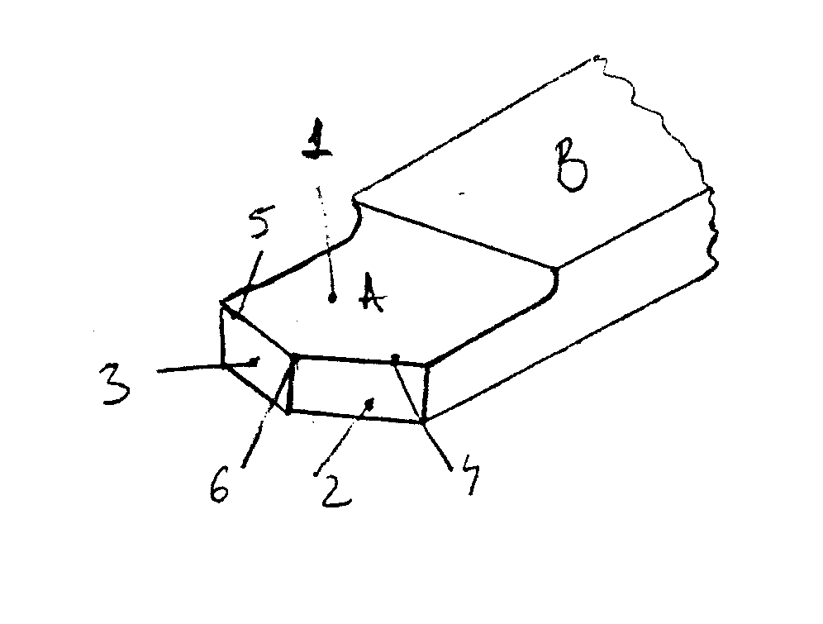

Fig 2.1

Unghiurile principale ale cuţitului (fig.2.2) se masoară în planul principal secant, perpendicular pe proiecţia tăişului principal pe planul de bază.
Se numeşte ,,unghi de asezare principal “α", unghiul dintre faţa de aşezare principală a cuţitului si planul de aşchiere principal.
Se numeşte ,,unghi de ascutire principal p", unghiul dintre faţa de degajare şi faţa de aşezare principală a cuţitului.
Se numeşte ,,unghi de degajare principal “γ", unghiul dintre faţa de degajare si planul perpendicular pe planul de aşchiere principal.

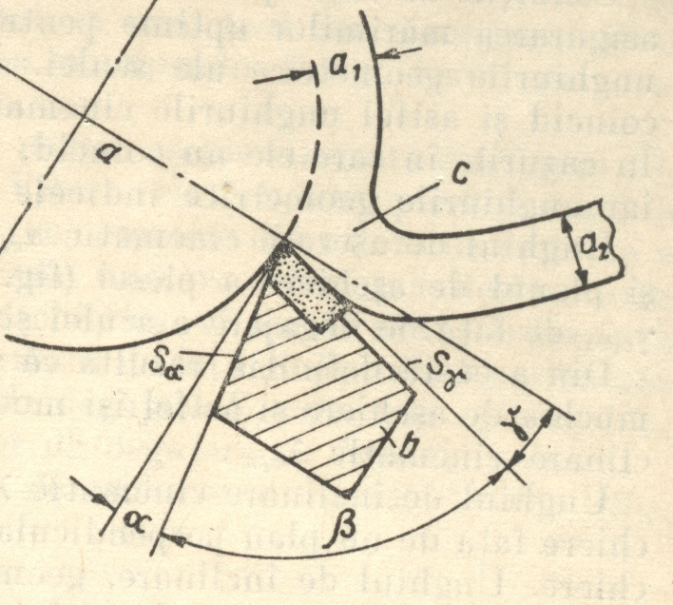

Fig. 2.2

  - Tipuri de cuţite . Clasificare , generalităţi

Procesul de aşchiere prin strunjire, privit ca unul dintre cele mai complexe procese, capabil să genereze toate tipurile de suprafeţe de revoluţie, presupune si utiliyarea unor scule aschietoare capabile să asigure condiţiile de aşchiere, de pecizie şi formă impuse de proiectantul pieselor şi al procesului tehnologic.
In funcţie de destinaţie se deosebesc cuţite pentru strunjirea suprafeţelor cilindrice exterioare, cuţite pentru strunjirea suprafeţelor cilindrice interioare, cuţite pentru strunjiri transversale şi cuţite pentru strunjiri profilate.(fig2.3)

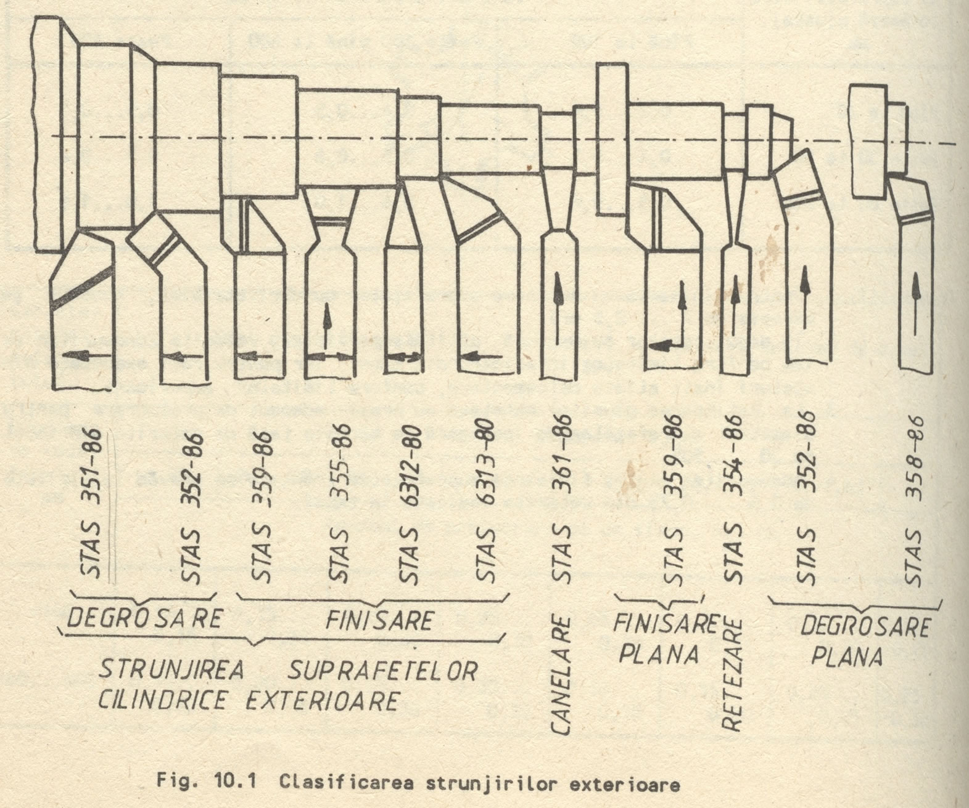

Fig2.3

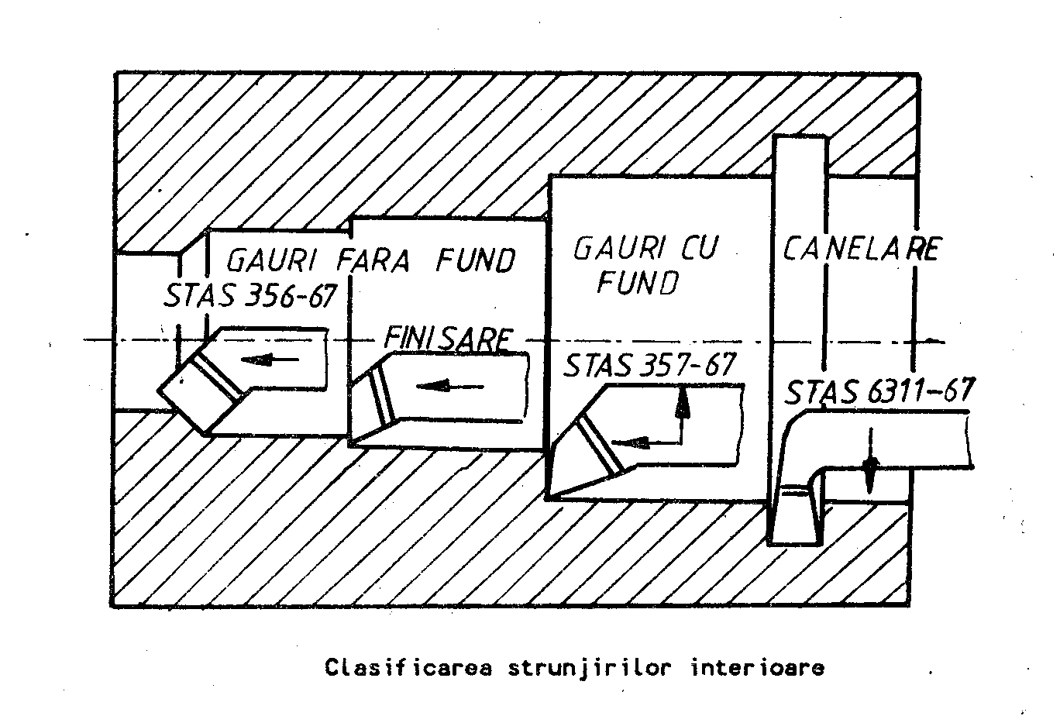

Fig. 2.4

În funcţie de modul de realizare a acestor cuţite se disting:
- Cutitele monobloc se fabrica din semifabricate forjate de oţel rapid si se utilizează în cazul dimensiunilor mici, îndeosebi la automate. Din această categorie fac parte si cuţitele ,,albe", care ajung în atelier în formă de bare prismatice sau pătrate, tratate si complet rectificate, iar ulterior se obţine prin rectificare si ascuţire tăişul necesar.
- Cuţitele sudate cap la cap sunt construcţii economice la care numai partea activă este din otel rapid, iar coada cuţitului din otel de construcţie (din OLC 45, OLC 50 sau OL 60). Sudarea semifabricatelor ambelor părti se realizează priu procedeul sudării cap la cap pe o maşină specială.
Partea activă a cuţitului poate fi structurată astfel:
- Monobloc, atunci când aceasta este de mici dimensiuni şi presupune aşchierea unor piese mici
- Cuţitele cu plăcute din oţel rapid nu sunt numai construcţii economice, dar au şi avantaje tehnice. Suportul este de obicei dinfcr-un oţel carbon tenace si puţin sensibil la rupere, laminat sau tras la rece. Placuta din oţel rapid se execută din bare de dimensiuni mai mici, care pot fi forjate astfel ca să se asigure o repartizare uniformă a carburilor. Fixarea plăcuţei in locaşul prelucrat al suportului se realizează prin lipire cu un aliaj de lipit cu feromangan. Sudarea se face în domeniul temperaturilor de călire a oţelului rapid sau chiar peste. Nu se recomandă însă călirea directă a plăcuţei concomitent cu lipirea întrucât pot apărea fisuri la cusătura de lipire. După lipire trebuie să urmeze o răcire înceată si ulterior după o recoacere se poate trece la călirea plăcuţei.
- Cutitele cu placute din carburi mctalico se realizeaza in doua variante:
lipite si fixate mecanic

Fixarea placuţelor din oxizi sinterizaţi se face pe cale mecanică
O parte din tipurile de cuţite sunt standardizate. Există de asemenea, standarde de condiţii generale referitoare la cuţitele cu tăiş de oţel rapid şi la cele cu plăcuţe de carburi metalice (fixate prin lipire). Întrucât industria foloseşte pe scară largă o serie de tipuri de cuţite necuprinse în standardele de stat, tipizarea acestora a fost înglobată în acţiunea generală de tipizare.
În situaţia in care procesul tehnologic reclamă utilizarea unor cuţite care nu sunt standardizate se va impune proiectarea şi executarea acestora în regie proprie (dacă sunt posibilităţi) sau în cadrul unor firme specializate.
În ambele cazuri însă se pune problema realizării proiectelor tehnologice ce vor sta la baza executării acestor tipuri de scule.
În cazul de faţă se pune problema proiectării şi executării unui cuţit de strung pentru realizarea unei degajări interioare de lăţime b=20, pe adâncime de 8 mm.

2.3 Desenul de execuţie al cuţitului . Rolul funcţional al cuţitului .

Cuţitul de strung , asemenea oricărei scule de aşchiere are rolul de a genera anumite suprafeţe impuse de proiectantul piesei prin îndepărtarea unui strat de material definit ca adaos de prelucrare .
În funcţie de parametrii regimului de aşchiere (adaosul de prelucrare, turaţia, avansul de lucru axial sau radial) se pot obţine diferite calităţi (rugozităţi) ale suprafeţelor prelucrate , influenţând totodată şi durabilitatea sculei şi a sistemului .
Desenul de execuţie al cuţitului este reprezentat lângă planul de operaţii la sfârşitul proiectului .

2.4 Stabilirea semifabricatului.

În funcţie de materialul piesei prelucrate şi caracteristicile dimensionale ale acesteia se va alege tipul de sculă şi materialul din care este fabricată.
Astfel pentru obţinerea unei degajări pe lăţimea de 20 mm. şi adâncimea de 8 mm. , având în vedere că distanţa de la marginea piesei până la canalul prelucrat este de numai 10 mm. se poate utiliza o sculă în totalitate din oţel rapid (Rp3), având dimensiunile de gabarit 20x 20x 102,5 [mm.].(vezi paragraful 2.5)
Criteriile fundamentale ce stau la baza stabilirii semifabricatului sunt reprezentate de rolul sculei şi de volumul anual de fabricaţie. De asemenea un rol important îl are factorul economic.
Despre un semifabricat se spune că este optim dacă costurile acestuia (Cs) şi costurile de prelucrare (Cp) au împreună o valoare minimă =min(Cp+Cs).
Se va urmării astfel ca semifabricatul să aibă formă cât mai apropiată de cea a piesei finite, chiar dacă aceasta conduce la mărirea costului semifabricatului.
Pentru cazul concret al semifabricatului cuţit pentru canelat se alege, la dimensiunile prezentate anterior oţel de scule Rp3.
Oţelul Rp3 este indicat deoarece deşi are caracteristici asemănătoare cu ale celor de scule, îşi păstrează proprietăţile până la temperaturi = 600˚C. Acestea au călibilitate bună, obţinându-se căliri adânci chiar la răcirea în ulei sau aer.
Cea mai indicată este călirea în trepte, cu răcire în baie de săruri, urmată de 2-3 reveniri medii.
Proprietăţile deosebite ale acestor oţeluri au la bază gradul de aliere. Vom distinge din punct de vedere chimic:
- Wolfram 6…20%
- Crom 3…5%
- Vanadiu 1…4%
- Cobalt max 10%
În general aceste oţeluri se caracterizează prin:
- duritate ridicată
- rezistenţă mare la uzură
- stabilitate chimică
- tenacitate bună (asigurată de procesul de revenire) etc.

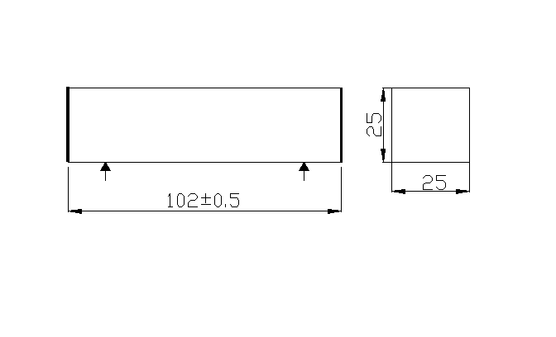
Fig 2.1

2.5 Stabilirea succesiunii operaţiilor şi a structurii acestora .

Procesul tehnologic divizat în operaţii distincte, defineşte o serie de paşi intermediari prin care semifabricatul se transformă în produs finit, în cazul nostru în cuţit de canelat.
Astfel se vor întâlnii următoarele operaţii:

OPERAŢIA 10 Debitare

Faza 1. Debitarea semifabricatului

OPERAŢIA 20 Forjare

Faza 1. Forjarea în matriţă respectând cotele din planul de operaţii

OPERAŢIA 30 Tratament termic

Faza 1. Recoacere de detensionare a semifabricatului

OPERAŢIA 40 Frezare

Faza 1. Frezarea suprafeţelor laterale respectând cota de L=102,5

OPERAŢIA 50 Frezare
Faza 1. Frezarea suprafeţei respectând cotele L=21.1 şi L=8.1

OPERAŢIA 60 Frezare

Faza 1. Frezarea suprafeţei respectând cotele L=20,2

OPERAŢIA 70 Frezare
Faza 1. Frezarea suprafeţelor respectând cotele L=31,1 şi L=21,1

OPERAŢIA 80 Frezare
Faza 1. Frezarea suprafeţei respectând cotele L=20,2 şi L=30,2

OPERAŢIA 90 Strunjire
Faza 1. Strunjirea suprafeţelor respectând cotele din planul de operaţii L=100,2;
L=65; L=20,4;

OPERAŢIA 100 Frezare CNC
Faza 1. Frezarea suprafeţelor respectând cotele din planul de operaţii

OPERAŢIA 110 Tratament termic
Faza 1. Călire+ Revenire la 63-65 HRC

OPERAŢIA 120 Redresare
Faza 1. Redresarea suprafeţelor respectând cotele din planul de operaţii

OPERAŢIA 130 Rectificare CNC
Faza 1. Rectificarea suprafeţelor respectând cotele din planul de operaţii

OPERAŢIA 140 Rectificare CNC
Faza 1. Rectificarea suprafeţelor respectând cotele din planul de operaţii

OPERAŢIA 150 Ascuţire
Faza 1. Ascuţirea suprafeţelor respectând cotele din planul de operaţii

OPERAŢIA 160 Marcare
Faza 1. Marcarea lotului de scule

OPERAŢIA 170 Control final

Faza 1. Verificarea tuturor cotelor cu ajutorul maşinii de măsurat în coordonate
DEA

2.6 Calculul adaosului de prelucrare şi a dimensiunilor intermediare .

Calculul adaosurilor de prelucrare se efectuează numai după stabilirea traseului tehnologic (succesiunii operaţiilor) cu precizarea schemei de orientare si a schemei de fixare si precizarea procedeului de obţinere a semifabricatului.

Pentru fiecare operaţie trebuie calculata in prealabil eroarea de orientare si eroarea de fixare care sunt mărimi ce se include in relaţiile de calcul ale adaosurilor.

Adaosul de prelucrare intermediar minim, pentru prelucrarea prin metoda obţinerii automate a preciziei dimensiunilor se calculează cu relaţia:

pentru adaosuri simetrice (pe diametru) la suprafaţa exterioara de revoluţie

2Ap min = 2 (Rz i-1 + S i-1) + 2 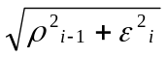

pentru adaosuri asimetrice (unilaterale), la suprafeţe plane opuse prelucrate succesiv sau pentru o singura suprafaţă plana

Api min = Rz _{i-1} + S _{i-1} + ρ _{i-1} + ε i;

Notaţiile folosite sunt :

Api min - adaosul de prelucrare minim pentru operaţia (faza) i, considerat pe o parte (pe raza sau pe o singura suprafaţa plană) ;

2Api min – adaosul de prelucrare minim pentru operaţia (faza) i, considerat pe diametru sau pe doua plane opuse prelucrate simultan ;

Rz _{i-1} – înălţimea neregularităţilor profilului rezultata la operaţia (faza) precedenta, i-1;

S _{i-1} – adâncimea stratului superficial defect, format la operaţia (faza) precedenta i-1;

ρ _{i-1} – abaterile spaţiale ale suprafeţei de prelucrat faţă de bazele tehnologice ale piesei, ramase după efectuarea operaţiei (fazei) precedente i-1;

ε _{i} – eroarea de instalare a suprafeţei de prelucrat (iniţiale) la operaţia sau faza considerata i;

2.6.1 Pentru prelucrarea suprafeţelor frontale la cota L=100mm.
Suprafeţele frontale de capăt se prelucrează prin frezare, operaţia precedentă fiind debitarea pe ferestrău circular. Din tab 4.11 [Picoş] obţinem:
Rz+S=0,2mm.
ρ=Δ_{c}*L unde:

Δ_{c}=0,3…1,5 μm (valoarea specifică a abaterii)

ρ= abaterea de la planeitate a suprafeţei plane de prelucrat a semifabricatului
L= dimensiunea maximă a suprafeţei pentru care se calculează adaosul
Deci ρ= 1,5*100= 150 μm
Adaosul minim pentru frezarea simultană a feţelor frontale este:
2Ap min= 2*0,2+2*0,15=0,7 mm
Toleranţa la lungimea de debitare, în trepta 14 de precizie este de 870 μm tab. 2.15 [Picoş]

Abaterile limit[ la lungimea de debitare sunt de ± 0.435 mm sau rotunjit
± 0.5mm
Prin urmare adaosul nominal calculat pentru frezarea frontală este:
2Ap_{nom}=0,7+1-0,5=1,2mm.
Lungimea nominală pentru debitare este:
L_{nom}= 100+1,2=101,2 se rotunjeşte la L_{nom}=102mm ± 0,5
Valoarea reală, recalculată a adaosului nominal este:
2Ap_{nom}=102-100=2mm.
Pentru fiecare suprafaţă Ap_{nom}=1mm.

2.6.2 Pentru suprafeţele laterale respectând cota L=20 mm

2.6.2.1 Pentru rectificare (operaţia precedentă este frezarea)
Rz = 25 μm;
S = 0 μm; (după tratamentul termic S se exclude din calcul)
ρ=Δ_{c}*L= 1*20=20μm
Adaosul minim pentru rectificare este:
2Ap_{min}= 2*Rz+2*ρ=2*25+2*20=90μm
Toleranţa pentru operaţia precedentă, frezarea, conform treptei 10 de precizie este:
Tp=84μm

Deci adaosul nominal pentru rectificare este:
2Ap_{nom}= 2Ap_{min}+Tp=90+84=174μm
Lungimea nominală pentru frezare va fi:
L_{nom}=20+0,174=20,174mm
Se rotunjeşte L_{nom}=20,2 mm.
Se va respecta cota la frezare de: L=20,2± 0,4
Adaosul de prelucrare la frezare este: Ap_{nom}=0,2/2=0,1 mm.

2.6.2.2 Pentru frezare (operaţia precedentă este forjarea în matriţă)

Rz = 125 μm;
S = 150 μm; (după tratamentul termic S se exclude din calcul)
ρ=Δ_{c}*L= 1,5*20=300μm
Adaosul de calcul este:
2Ap_{min}= 2*(125+150)+2*30=610μm
Abaterea inferioară precizie este:
Ai=-0,4 mm.

Deci adaosul nominal de calcul este:
2Ap_{nom}= 2Ap_{min}+Ai=0,610+0,4=1,01mm.
Lungimea nominală pentru frezare va fi:
L_{nom}=20,2+1,01=21,21mm
Se rotunjeşte L_{nom}=21,2 mm.
Se va respecta cota la forjare de L=21,2± 0,4
Adaosul de prelucrare la frezare este:
Ap_{nom}=1/2=0,5 mm.

In concluzie se alege o bară cu secţiunea pătrată 25x25 pentru debitarea semifabricatului.

2.7 Calculul regimului de aşchiere .

La proiectarea regimurilor de aschiere se stabilesc urmatoarele etape de lucru :
- alegerea masinii unelte
- alegerea sculei aschietoare
- determinarea adancimii, avansului si vitezei de aschiere
- determinarea turatiei de lucru si recalcularea vitezei de lucru si a durabilitatii sculei aschietoare
- determinarea momentului de torsiune si a puterii efective de aschiere
In functie de multitudinea conditiilor de aschiere si in functie de existenta mijloacelor moderne de calcul, regimurile de aschiere se pot determina prin doua metode :
A) metoda clasica consta in determinarea mai intai a durabilitatii cu formule empirice sau prin alegere din normative si apoi a parametrilor regimurilor de aschiere
B) metoda moderna de programare matematica

2.7.1 Calculul regimurilor de aşchiere prin metoda clasică

Calculul se va face demonstrativ pentru o singură operaţie (op 50), iar pentru restul operaţiilor, valorile parametrilor reali ai regimului de aşchiere se vor stabilii tabelar.

OPERAŢIA 10 Debitare
Se va realiza într-o singură fază cu un fierăstrău alternativ FA 300
V=100 cd/min

Sm=60mm/min

OPERAŢIA 20 Forjare
În cadrul acestei etape nu are loc îndepărtare de material prin aşchiere ci doar o redistribuire volumică a acestuia.

OPERAŢIA 30 Tratament termic de recoacere
În cadrul acestei etape nu are loc îndepărtare de material prin aşchiere ci doar o modificare a structurii cristaline a materialului

OPERAŢIA 40 Frezare
Operaţia conţine o singură fază (frezarea simultană a capetelor semifabricatului)
Se alege din tab 9.1 o freză cilindrică elicoidală cu diametrul D=60mm. Avînd în vedere această recomandare, se alege din STAS 8526, o freză cilindrică cu dinţi demontabili armaţi cu carburi metalice P20, cu diametrul D=63 mm. Lc=60mm; z=8 dinţi
- t1=1mm.
- s1=235mm/min
- nf1=375 rot/min
- V1=74.18 m/min

OPERAŢIA 50 Frezare *
*Notă valorile determinate sunt valabile şi pentru operaţiile 60;70;80

Prelucrarea se realizează în două treceri, asigurând cotele de 8.1 şi 21,1
respectiv 20,2

- Alegerea sculei aşchietoare
Se alege din tab 9.1 [Vlase] o freză cilindrică elicoidală cu diametrul D=60mm. Avînd în vedere această recomandare, se alege din STAS 8526, o freză cilindrică cu dinţi demontabili armaţi cu carburi metalice P20, cu diametrul D=63 mm. Lc=60mm; z=8 dinţi
- Stabilirea adâncimii de aşchiere
Pentru prima trecere t₁=1,4 mm.
Pentru a doua trecere t₂=1 mm.
- Stabilirea durabilităţii economice a sculei aşchietoare
Din tab 9.26 [Vlase] se va alege, pentru o freză cilindrică armată cu plăcuţe din carburi metalice şi diametrul D=63 mm., o durabilitate economică Tec=180min
- Stabilirea vitezei de avans şi a turaţiei frezei
Având în vedere cele stabilite se aleg din tab. 11.5 [Vlase] următoarele valori
pentru prima trecere (de degroşare):
- viteza de avans Vs=280 mm/min
- turaţia frezei nf=390 rot/min
- puterea consumată Ne=6Kw
din caracteristicile m.u. se alege:
Vs1=235 mm/min
nf= 275 rot/min
pentru a doua trecere (de finisare):
- viteza de avans Vs=300 mm/min
- turaţia frezei nf=500 rot/min
din caracteristicile m.u. se alege:
Vs1=300 mm/min
nf= 475 rot/min
- Stabilirea vitezei de aşchiere
V₁=(π*D*nf)/1000= (π*63*375)/1000=74,18 m/min (pentru degrosare)
V₂=(π*D*nf)/1000= (π*63*475)/1000=93,96 m/min (pentru finisare)
- Verificarea puterii consumate prin aşchiere:
Din caracteristicile m.u. se determină puterea acesteia P=7,5KW tab.10.1[Vlase]
Ne<Nmu
Adică 6<7.5 KW

În concluzie, prelucrările de frezare plană de la operaţiile 50,60,70,80
Se pot executa pe o maşină de frezatuniversală tip FU1 cu următorii parametrii ai regimului de aşchiere:
- t1=1.4mm.
- Vs1=235mm/min
- nf1=375 rot/min
- V1=74.18 m/min

- t2=1 mm.
- Vs2=300mm/min
- nf2=500 rot/min
- V1=93.96 m/min

OPERAŢIA 90 Strunjire
Operaţia presupune strunjire pe strung normal SN 400x1000
Se utilizează cuţit prevăzut cu plăcuţă din carburi metalice deci Vmax=70m/min
N=V*1000/ (π*d)= 70*1000/ (π*16)=1392,23 rot/min
Se adoptă din gama de turaţii a maşinii n=1250 rot/min
S=0.1 mm/rot

OPERAŢIA 100 Frezare
Se realizează pe centru de prelucrare cu comandă numerică, regimul de aşchiere este stabilit conform programului; reglarea turaţiilor şi avansurilor se face continuu hidraulic. Se utilizează freză deget 15x35 din oţel rapid deci Viteza de aşchiere va fi limitată la 25 m/min.

OPERAŢIA 110 Tratament termic
În cadrul acestei etape nu are loc îndepărtare de material prin aşchiere ci doar o modificare a structurii cristaline a materialului obţinând durităţi de 63-65 HRC

OPERAŢIA 120 Redresare
Presupune aducerea în cote a piesei tupă tratamentul termic, ce poate duce la mici deformaţii spaţiale ale materialului.

OPERAŢIA 130 Rectificare
Operaţia se realizează pe un system flexibil de prelucrare cu comandă numerică tip Mazak ce poate dezvolta puteri până la 50Kw şi turaţii până la 60000 rot/min.
Regimul de aşchiere se stabileşte după program, asigurând V=25m/sec
Sl=0,005 mm/rot; St=0,003 mm.

OPERAŢIA 140 Rectificare
Operaţia se realizează pe un sistem flexibil de prelucrare cu comandă numerică tip Mazak ce poate dezvolta puteri până la 50Kw şi turaţii până la 60000 rot/min.
Regimul de aşchiere se stabileşte după program, asigurând V=25m/sec
Sl=0,005 mm/rot; St=0,003 mm.

OPERAŢIA 150 Ascuţire
Se face după rectificare pe maşină de ascuţit urmărind şablonul în fantă de lumină. Ascuţirea se face manual, regimul de lucru fiind stabilit în funcţie de caracteristicile maşinii şi ale pietrei abrazive, asemănător rectificării dintr-o singură trecere astfel
n=2000 rot/min
V=( π*d*n)/1000=94 m/min
S=0,05mm/rot

OPERAŢIA 160 Marcare
Nu presupune regim de aşchiere.

OPERAŢIA 170 Control final
Nu presupune regim de aşchiere.

2.8 Calculul normei tehnice de timp

- Norma tehnica de timp este durata necesara pentru executarea unei operatii in conditii tehnico-organizatorice determinate si cu folosirea cea mai rationala a tuturor mijloacelor de productie.
- In norma tehnica de timp intra o suma de timpi astfel:
- Tn = Tb + Ta + Ton + Td + T pi / n [min];
- In care :
- Tn – timpul normat pe operatie;
- Tb – timpul de baza (tehnologic de masina);
- Ta – timpul auxiliar (ajutator);
- Ton – timpul de odihna si necesitati firesti;
- Td – timpul de deservire thnica si organizatorica;
- Tpi – timpul de pregatire-incheiere;
- n – lotul de piese care se prelucreaza la aceiasi masina in mod continuu;
- Suma dintre timpul de baza si timpul auxiliar se numeste timp efectiv sau timp operativ.
- Timpul de baza se poate calcula cu relatia:
- Tb = (( L + L1 + L2 ) / S * n ) * i [min];
- In care:
- L – lungimea de strunjire sau gaurire [mm];
- L1 – lungimea de angajare a sculei (0.5…3);
- L2 – lungimea de iesire a sculei (1…4)mm;
- i – numarul de treceri;
- n – numarul de rotatii pe minut;
- S – avansul in mm/rot;

În practică norma tehnică de timp se stabileşte prin normare în prezenţa normatorului. Procesul constă în cronometrarea tuturor operaţiilor (pregătire, reglarea maşinii, prindere în dispozitiv, aschierea propriuzisă conform regimului trecut în planul de operaţii,desprinderea din dispozitiv) la care se adaugă un procent de 10% din timpul total rezultat.
Această metodă va fi aplicată tuturor operaţiilor, cu excepţia operaţiei 50 unde norma tehnică de timp se va calcula pe cale matematică respectând normativele definite pe cale empirică.

OPERAŢIA 10 Debitare
Tn=2min.
OPERAŢIA 20 Forjare
În cadrul acestei etape nu are loc îndepărtare de material prin aşchiere ci doar o redistribuire volumică a acestuia.
Tn=4,7 min
OPERAŢIA 30 Tratament termic de recoacere

Tn=600 min pentru tot lotul de 5000 de piese
În cadrul acestei etape nu are loc îndepărtare de material prin aşchiere ci doar o modificare a structurii cristaline a materialului
OPERAŢIA 40 Frezare
Operaţia conţine o singură fază (frezarea simultană a capetelor semifabricatului)
Se alege din tab 9.1 [Vlase] o freză cilindrică elicoidală cu diametrul D=60mm. Avînd în vedere această recomandare, se alege din STAS 8526, o freză cilindrică cu dinţi demontabili armaţi cu carburi metalice P20, cu diametrul D=63 mm. Lc=60mm; z=8 dinţi
Tn=3,8 min
OPERAŢIA 50 Frezare
Alegerea sculei aşchietoare
Se alege din tab 9.1[Vlase] o freză cilindrică elicoidală cu diametrul D=60mm. Avînd în vedere această recomandare, se alege din STAS 8526, o freză cilindrică cu dinţi demontabili armaţi cu carburi metalice P20, cu diametrul D=63 mm. Lc=60mm; z=8 dinţi
Timpul de bază
Tb=(l+l1+l2)*i/Vs
l1=12 mm. Tab12.2 [Vlase]
l2=3mm.
l=20.2 mm.

Tb=(20.2+12+3)*1/235=0.141 min
Din normative se aleg următorii timpi ajutători:
- ta11=1.25 min tab12.14 [Vlase]
- ta12=0.1 min. tab12.21 [Vlase]
- ta2=0.7 min. tab12.30 [Vlase]
- ta3=0.15 min. tab 12.31 [Vlase]
- ta4= 0.016 min tab 13.32 [Vlase]
Ta= ta11+ta12+ta2+ta3+ta4=2.216 min.
Timp de deservire tehnică
Tdt= Tb*5.5/100=0.007 min.
Timp de deservire organizatorică
Tdo=(Tb+Ta)*1.2/100= (0.141+2.216)*1.2/100=0.028 min.
Timp de odihnă şi necesităţi fireşti
To= (Tb+Ta)*3/100= (0.141+2.216)*3/100=0.070 min.
Timp de pregătire încheiere
Tpi=18+2.5+9=29.5 min.
Timpul normat va fi:
Tn=Tb+Ta+Tdt+Tdo+To+Tpi/n=0.141+2.216+0.007+0.028+0.070+29.5/5000
Tn=2.34 min.

Întrucât prelucrarea presupune două treceri rezultă un timp total pe prelucrare
Tn=4,68 min.

OPERAŢIA 60 Frezare
Alegerea sculei aşchietoare
Se alege din tab 9.1 [Vlase] o freză cilindrică elicoidală cu diametrul D=60mm. Avînd în vedere această recomandare, se alege din STAS 8526, o freză cilindrică cu dinţi demontabili armaţi cu carburi metalice P20, cu diametrul D=63 mm. Lc=60mm; z=8 dinţi
Tn=4,2 min.
OPERAŢIA 70 Frezare
Alegerea sculei aşchietoare
Se alege din tab 9.1 [Vlase] o freză cilindrică elicoidală cu diametrul D=60mm. Avînd în vedere această recomandare, se alege din STAS 8526, o freză cilindrică cu dinţi demontabili armaţi cu carburi metalice P20, cu diametrul D=63 mm. Lc=60mm; z=8 dinţi
Tn=4,5 min
OPERAŢIA 80 Frezare
Alegerea sculei aşchietoare
Se alege din tab 9.1 [Vlase] o freză cilindrică elicoidală cu diametrul D=60mm. Avînd în vedere această recomandare, se alege din STAS 8526, o freză cilindrică cu dinţi demontabili armaţi cu carburi metalice P20, cu diametrul D=63 mm. Lc=60mm; z=8 dinţi
Tn=4,6 min
OPERAŢIA 90 Strunjire
Tn=5,2 min
OPERAŢIA 100 Frezare
Tn=4,7 min
OPERAŢIA 110 Tratament termic
Tn=3050 min pentru întreg lotul de 5000 bucăţi
OPERAŢIA 120 Redresare
Tn=3,1 min
OPERAŢIA 130 Rectificare
Tn=6,3 min
OPERAŢIA 140 Rectificare
Tn=5,8 min
OPERAŢIA 150 Ascuţire
Tn=4,6 min
OPERAŢIA 160 Marcare
Tn=0,1 min.
OPERAŢIA 170 Control final

  - Determinarea variantei tehnologice optime

La determinarea variantei tehnologice optime se va tine cont de realizarea calitatii si preciziei impuse prin prelucrarile prezentate, in conditiile asigurarii unui cost minim al prelucrarii.
Aceste deziderate se traduc matematic in ecuatiile ce formeaza sistemul :
Σ Tei Yi ≤ Timp Timp = Toleranta impusa
Σ Rei Yi ≤ Rimp Rimp = Rugozitatea impusa
Σ Ci Yi = min Yi = variabila bivalenta atasata procedeului “i”
Yi = 1 sau 0
Σ Yi = 1

Pentru exemplificare, succesiunea rationamentelor fiind identica in orice situatie; la prelucrarea prin frezare operaţia 40 avem de ales intre doua procedee:

Y1 – frezare pe maşină de frezat universală
Y2 – frezare pe maşină de frezat si alezat
Pentru adoptarea deciziei, trebuie studiat sistemul :

Te1 Y1 + Te2 Y2 ≤ Tp1
Re1 Y1 + Re2 Y2 ≤ Rp1
C1 Y1 + C2 Y2 = min
Y1 + Y2 = 1
Y1 = 1 sau 0
Y1 = 1 sau 0
Dar Tp = ∞ ; Rp = ∞, deci practic criteriile asigurarii preciziei si calitatii suprafetei sunt nesemificative, pentru adoptarea variantei tehnologice optime ramanand in competitie doar criteriul asigurarii costului minim al prelucarii.

2.9.1 Costul prelucrarii prin frezare pe maşina de frezat universală
Costul prelucrarii se poate calcula cu o precizie suficienta, pentru aprecierea eficientei economice a unei variante de proces tehnologic, dupa relatia :
C = Cs + Ca + Ci + Cr + Ce + Csd (bani /prelucrare , bani/bucata) in care:
Cs – reprezinta cheltuielile efectuate cu retibutia muncitorului care lucreaza pe un utilaj la care ne referim, in bani/prelucrare sau bani/bucata;
Ca – cheltuieli efectuate cu amortizarea utilajului in bani/bucata;
Ci – cheltuieli efectuate cu intretinerea utilajului in bani/bucata;
Cr – cheltuieli efectuate cu reparatia utilajului in bani/bucata;
Ce – cheltuieli efectuate cu energia de actionare a utilajului in bani/bucata;
Csd – cheltuieli efectuate cu proiectarea, realizarea, exploatarea si reparatia SDV-urilor, in bani/bucata.

2.9.1.1 Cheltuieli efectuate cu retibuţia muncitorului

Se calculeaza cu urmatoara relatie simplificata:
Cs = ks τbuc Re , bani/bucata; in care:
ks – reprezinta un coeficient a carui valoare este functie de gradul de universalitate al utilajului;
τ buc – norma tehnica de timp , in min/bucata;
Rt – retributia tarifara corespunzatoare categoriei de complexitate a prelucrarii, efectuata de muncitor pe utilajul si la operatia respectiva in bani/minut ;
ks – 1.2 tab.3.10.1 [Draghici] ;
Rt – 14250 tab. 3.10.1 [Draghici] ;
τ buc = 2.3 min;
Cs = 1.2 * 2.3 * 14250 = 39 330 bani/bucata ;

2.9.1.2 Cheltuieli efectuate cu amortizarea utilajelor
Se calculeaza cu urmatoarea relatie :
Ca = 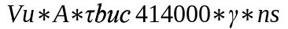, bani/bucata , in care :
Vu – valoarea utilajului in lei;
A - cota medie anuala de amortizare in %;
ns – numarul de piese executate simultan;
Vu = 500 000 000 lei;
A = 9.6;
γ = 0.5;
ns = 1;
Ca = = 53 333.3 bani / bucata;

2.9.1.3 Cheltuieli efectuate cu intretinerea utilajului
Se calculeaza cu relatia :
Ci = (3+ 0.065k 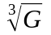) τ buc / ns , bani / bucata; in care :
k– reprezinta un coeficient de complexitate constructiva a utilajului ;
G – masa utilajului in Kg;
k= 0.75 tab.3.10.3 [Draghici];
G = 2.2 tone = 2200 Kg;
τ buc = 2.3 min;
ns = 1;
Ci = 3 + 0.065 * 0.75 * 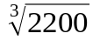 * 2.3/1 = 4.42
Ci = 4.42 bani/bucata;

2.9.1.4 Cheltuielile efectuate cu reparatiile utilajului
Se calculeaza cu urmatoarea relatie :
Cr = 0.228 * k * τ buc / ns , bani/ bucata, in care:
k – reprezinta un coeficient de complexitate constructiva a utilajului;
G – masa utilajului in Kg;
Cr = 0.228 * 0.75 * * 2.3 / 1 =>
Cr = 4.98 bani/bucata;

2.9.1.5 Cheltuieli efectuate cu energia electrica de actionare a utilajului
Se calculeaza cu relatia urmatoare:
Ce = (1.2 * Pef * τ bm + ∝* P * τa) Cme / 0.6 , bani /bucata, in care:
Pef – reprezinta puterea efectiva la scula (Pef = 0.7 P), in Kw;
∝ = raportul dintre puterea nominala si puterea de mers in gol a motorului electric (valoarea acestui raport este data in tab. 3.10.4 [Draghici];
P = puterea nominala a motorului electric , in Kw;
τa – timpul auxiliar in min / bucata;
Cme – costul mediu al energiei electrice , in lei/min;
Aceste cheltuieli pot fi calculate si dupa urmatoarea relatie simplificata:
Ce = (0.7 + 0.33∝) P τ buc / ns , bani / bucata;
∝ = 0.065 tab. 3.10.4. [Draghici] ;
P = 7.5 Kw ;
Ce = (0.7 + 0.33 * 0.065)* 7.5 * 2.3/1 = 12.44 bani/ buc;
Ce = 12.44 bani/bucata;

2.9.1.6 Cheltuieli efectuate su scule si dispozitive
Se calculeaza cu relatia:
Csd = (Ncsg * ki* n * k * k _{τ buc} + k_{rd} * Pd / 0.5*Td) τ buc , bani / bucata;
In care: Ncsg – reprezinta norma grupata a costului mediu al unui minut de exploatare a sculelor fabricate in tara, in bani/minut
Ncsg = 6.6 tab. 3.10.5.[Draghici];
n = numarul de scule cu care se lucreaza simultan
n = 1;
k _{τ buc} = coeficient egal cu 0.85;
k_{rd} = coeficient care tine seama de cheltuielile efectuate cu intetinerea si reparatia dispozitivelor si sculelor ;
k_{rd} = 1.3;
Pd = costul dispozitivelor si a sculelor auxiliare necesare pentru echiparea masinii , in lei, care atunci cand nu se dispune de valori exacte se poate aproxima in functie de valoarea masinii unelte.
Pd = md * V , md – fiind un coeficient determinat functie de modul de actionare al dispozitivului ; conform tab.3.10.6 [Draghici];
md = 0.04;
Td = durata medie de utilizare pentru dispozitive si scule, in ore efective.
Td = 8000 ore tab. 3.10.7 [Draghici];
Csd = (6.6 * 0.85 + 1.3 * (500000/0.5 * 8000))*2.3 =
Csd = 386.65 bani/bucată;
Costul prelucrării :
C = Cs + Ca + Ci + Cr + Ce + Csd = 39 330 + 53 333.3 + 4.42 + 4.98 + 12.44 + 386.65 =>
Cp = 93 071.8 bani / bucata ;

2.9.2 Costul prelucrării prin frezare pe maşina de frezat şi alezat
Cs = ks * τ buc * Rl;
Cs = 1.2 * 2.3 * 19 600 = 54 096
- Cs = 54 096 bani / bucată;
Ca = =(750 000 000 * 6.4 * 2.3 )/( 414 000 *0.5 * 1) =>
- Ca = 54 000 bani / buc ,
Ci = 3 + 0.065 * k * * τ buc / ns = 3 + 0.065 * 0.75 * 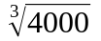 * 2.3 / 1 =>
- Ci = 4.73 ;
Cr = 0.228 * k * * τ buc/ ns = 0.0228 * 0.75 * * 2.3/1 =>
- Cr = 7.92 bani / buc ;
Ce = (0.7 + 0.33 ∝) P * τ buc / ns = ( .7 + 0.33 * 0.065 ) * 5 * 2.3 /1 =>
- Ce = 8.29 bani/ buc ;
Csd = (N csg * ki * n * k _{τ buc} + k _{rd} * Pd / 0.5 *Td ) τ buc = ((6 * 0.85) + 1.3 * (1 000 000 / 0.5 * 16 000)) * 2.3 = 385 .45
- Csd = 385.48 bani/buc ;
C = Cs + Ca + Ci + Cr + Ce + Csd =54 096 + 54 000 + 4.73 + 7.92 + 8.29 + 385 .48 =>
- Cp = 108 502, 4 bani /buc ;
- Costul min = 93 071.8 bani/ buc;
Din acestea rezulta ca prelucrarea de frzare se poate realiză pe maşină de frezat universală.
In mod analog se calculeaza costul minim al prelucrarii si pentru restul operaţilor.

CapIII.
Tipizarea proceselor tehnologice . Proiectarea proceselor tehnologice pentru tehnologia de grup .

3.1 Principiile de baza ale tehnologiei de grup .

Şi astazi înca mai persistă convingerea în rândul multora că industria modernă constructoare de maşini este aceea care are la bază producţia de serie mare şi de masă .
Datorită faptului , că în producţia de unicate şi de serie mică se execută o varietate mare de produse însă în cantităţi relativ mici , procesul de producţie nu poate fi organizat pe aceleaşi principii ca în producţia de serie mare şi de masă , nu pot fi utilizate maşinile-unelte de înaltă productivitate cu un grad ridicat de concentrare al operaţiilor .
În producţia de serie mare şi de masă pentru a se reduce la minim posibil timpul auxiliar consumat cu trecerea pieselor de la un loc de muncă la altul , acestea din urmă au fost dispuse în ordinea succesiuni operaţiilor şi legate intre ele prin diverse sisteme de transport ale pieselor .În producţia de unicate şi serie mică , numărul de bucăţi de piese fiind mic , maşina unealtă trebuie reglată de foarte multe ori în decursul unui schimb , iar piesele parcurg distanţe mari de la o maşină la alta , acestea fiind dispuse pe tipuri de maşini .
Tot datorită numărului mic de piese de acelaşi fel , atunci când prelucrarea lor trebuie să se facă la unele operaţii în dispozitive speciale , costul dispozitivelor influenţează într-o măsură foarte mare asupra costului unei piese. Acelaşi lucru se întâmplă când prelucrarea pieselor respective necesită scule speciale .
Datorită acestei situaţii , precum şi faptul că foarte multe din piesele unicate care se prelucrează individual pe aceleaşi maşini de dimensiuni apropiate , forme geometrice asemănătoare , sunt confecţionate din acelaşi material şi se prelucrează după procese tehnologice comune , a apărut ideea de a se forma din aceste piese grupe de piese care să fie prelucrate după principiile producţiei de serie mare şi de masă (pe linii tehnologice sau pe maşini-unelte de înaltă productivitate). De aici a apărut şi denumirea de tehnologie de grup .
Eficienţa tehnico-economică a tehnologiei de grup este cu atât mai mare cu cât numărul de piese din grupele de piese este mai mare şi cu cât piesele din grupele de piese sunt mai apropiate dimensional , cu cât forma lor geometrică este mai apropiată , cu atât sunt mai puţin diferite materialele din care sunt confecţionate şi cu cât procesul tehnologic de prelucrare (individuală) are mai multe părţi comune .
Problema principală de care depinde aplicarea tehnologiei de grup este aceea de constituire a grupelor de piese .
În afară de construirea grupelor de piese , aplicarea cu succes a tehnologiei de grup mai impune efectuarea unei serii de lucrări de importanţă primordială, interdependente , de care depinde succesul aplicării tehnologiei de grup . Aceste lucrări trebuie să se execute în următoarea succesiune :
- clasificarea pieselor de bază unui clasificator
- alcătuirea grupelor de piese
- proiectarea proceselor tehnologice de prelucrare
- proiectarea SDV-urilor
- modernizarea utilajelor sau proiectarea de utilaje speciale
- organizarea de linii tehnologice în flux pentru prelucrarea pieselor din grupa de piese
- calculul normei tehnice de timp
- planificarea întregului proces de producţie
- reorganizarea întregii activităţi a întreprinderii
- instruirea personalului , începând de la personalul de conducere a întreprinderii până la muncitorul de la maşină .

3.2 Constituirea grupelor de piese

A doua etapă de importanţă primordială în acţiunea de aplicare a tehnologiei de grup este aceea de constituire a grupelor de piese .
Scopul constituirii de grupe de piese este acela de a crea serii (loturi) de piese formate dintr-un număr cât mai mare de piese , pentru ca la prelucrarea lor să fie posibilă şi economică utilizarea maşinilor de înaltă productivitate şi organizare de linii tehnologice în flux continui cu un grad cât mai mare de mecanizare şi automatizare , pentru a se ridica astfel nivelul productivităţii şi a se reduce costul la nivelul acelora din producţia de serie mare şi de masă .
În constituirea grupelor se studiază dacă există posibilitatea ca grupa de piese să se poată în principiu prelucra după acelaşi proces tehnologic pe aceleaşi maşini , cu acelaşi echipament tehnologic şi cu aceeaşi reglare de bază a maşinilor respective .
Grupele de piese pot fi constituite în aşa fel încât :
- să aibă o singură operaţie comună a procesului tehnologic
- să aibă mai multe operaţii comune
- să aibă toate operaţiile procesului tehnologic comune .

3.3 Proiectarea proceselor tehnologice de prelucrare de grup

După ce au fost constituite grupele de piese după una din metodele prezentate , urmează proiectarea procesului tehnologic de grup. Principiile de bază de proiectare a procesului tehnologic de grup sunt aceleaşi ca pentru proiectarea procesului tehnologic optim tipizat pentru piesa reprezentativă a clasei sau grupei de piese .
În plus , procesul tehnologic trebuie sa fie astfel proiectat încât să asigure prelucrarea fiecărei piese din grupa de piese fără o abatere esenţială de la procesul tehnologic de bază . Astfel :
- atunci când conţine mai multe operaţii , succesiunea lor să fie aceeaşi pentru ca prelucrarea fiecărei piese din grupa de piese să se facă pe o linie tehnologică în flux continu , iar atunci când procesul tehnologic de grup este format dintr-o singură operaţie comună , succesiunea fazelor la fiecare piesă din grupa de piese să fie aceeaşi ;
- echipamentul tehnologic trebuie să fie aceeaşi pentru ca prelucrarea fiecărei piese din grupa de piese să se facă pe o linie tehnologică în flux continu, iar atunci când procesul tehnologic de grup este format dintr-o singură operaţie comună , succesiunea fazelor la fiecare piesă din grupa de piese să fie aceeaşi ;
- utilajul din linia tehnologică trebuie să asigure productivitatea maximă cu cheltuieli minime de reglaj pentru trecerea de la prelucrarea unei subgrupe de piese la prelucrarea alteia din grupa de piese respectivă ;
- documentaţia tehnologică folosită trebuie să fie cât mai simplă ca formă şi mai completă ca conţinut şi să fie uşor de completat şi utilizat la locul de muncă .

CapIV.
Norme de tehnica securităţii muncii

In interesul protecţiei integrităţii corporale a muncitorilor s-au elaborat normative de protecţia muncii, care sunt obligatorii atât pentru muncitori, cât şi pentru conducătorii atelierelor respective.
Dintre masurile de protecţie a muncii, care sunt specifice strungurilor, fac parte :
- se interzice punerea in funcţiune, fără apărătoare de protecţie a oricărui organ de lucru a cărui mişcare prezintă pericol de accident;
- se interzice utilizarea bazelor de material a căror lungime depăşeşte cu mult lungimea suportului, întrucât, în timpul mişcării de rotaţie, aceste bare prezintă serioase surse de accidente;
- reglarea strungului poate fi efectuată numai de reglor specializat;
- poziţia curelelor de transmisie poate fi schimbată numai după oprirea maşinii sau cu dispozitive speciale ce nu prezintă pericol de accidente;
- este interzisă introducerea mainii in zona de lucru a strungului automat în timpul funcţionării acestuia;
- pentru scoaterea pieselor se vor utiliza ţevi cu mâner, iar pentru evacuarea aşchiilor, cârlige speciale;
- la strungurile la care avansul semifabricatului este realizat prin contragreutaţi, spaţiul de deplasare al acestora trebuie complet protejat
- muncitorii cu părul lung sunt obligaţi să poarte bască sau sa-şi lege parul;
- zona de lucru a strungului trebuie sa fie inchisă cu o apărătoare transparentă;
Principalele surse de pericol ce apar la prelucrările prin aşchiere, daca nu sunt luate măsuri corespunzătoare, sunt legate de aşchiile ce se degajă în cursul aşchierii, bucăţile de scula aşchietoare care ar putea fi expulzate în cazul distrugerii sculei, modul de fixare al pieselor şi sculelor in dispozitive şi curentul electric . In afara acestora pot apare şi alte surse legate de ansamblul activităţilor industriale.
Acţionarea aşchiilor se manifestă prin tăieturi şi arsuri a căror gravitate e legată de forma şi temperatura aşchiilor.
Cele mai periculoase sunt aşchiile continue sub formă de bandă care se dezvoltă in mod dezordonat în zona de aşchiere. De asemenea, periculoase sunt şi aşchiile scurte, degajate cu viteză mare in procesul de frezare rapidă şi rectificare.
Prevenirea accidentelor datorate aşchiilor se poate realiza prin măsuri luate asupra geometriei sculei si a regimului de aşchiere prin măsuri de protecţie a omului impotriva acestora.
Ruperea sculelor sau expulzarea unor aşchii scurte sunt consecinţe ale unui regim necorespunzător sau a executării necorespunzătoare a sculelor.
O importanţă deosebită o au paravanele de protecţie a zonei de prelucrare. De asemenea, trebuie asigurată o stabilitate dinamică şi în general, reducerea tuturor resurselor de vibraţii.

CapV.

BIBLIOGRAFIE

- A. Vlase; A. Sturzu; A. Mihail; I. Bercea
“Regimuri de aschiere, adaosuri de prelucrare si norme tehnice de timp”
Vol I si II , Ed. Tehnica Bucuresti -1985.

- Picos C, si altii
“Calculul adaosurilor de prelucrare si al regimurilor de aschiere”;
Ed. Tehnica Bucuresti -1974;

- Gh. Secara
“Proiectarea sculelor aschietoare”
Ed. Didactica si Pedagogica Bucuresti -1979;

- Gherman Draghici
“Tehnologia constructiilor de masini”
Ed. Didactica si Pedagogica Bucuresti -1984;

